Rabarber (Rheum rabarbarum)
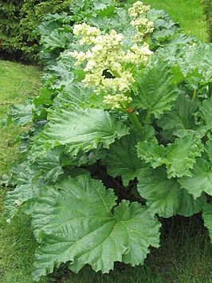

De permacultuur tuin:
Een prachtige monumentale vaste plant waar je jaren plezier van kunt hebben. Er zijn vele varianten, Populair is de rode variant, die is zoeter dan de plant met vooral groene stelen.
Bij teelt in de volle grond is het belangrijk na de langste dag geen stelen meer te oogsten om twee redenen: je voorkomt dat je de plant uitput, en je voorkomst schade aan je gebit vanwege het steeds hogere gehalte aan oxaalzuur in de plant. De jonge stelen en de rode stelen doen niet veel kwaad.
Gier gemaakt van het blad is een ideaal middel tegen ongewenste gasten op je gewassen. Bereidingswijze op internet te vinden.
Je kunt vroege oogst forceren door de plant af te dekken met een speciale kruik (cloche) of omgekeerde emmer.

De keuken
Rabarber wordt in ons land pas sinds plm 1900 als groente gegeten. Daarvoor werd het uitsluitend medicinaal toegepast. Om het gebit te beschermen werd vroeger vaak een stuk krijt meegekookt, dat neutraliseerde het oxaalzuur.
Calorie arm, mits je niet teveel suiker toevoegt. Heerlijk als compote of in kombinatie met aardbeien als jam. Je moet dan wel extra pectine toevoegen, anders blijft de jam tamelijk vloeibaar.
Stengels laten zich na blancheren goed invriezen.

De kruidengeneeskunde:
Rabarber bevat veel kalium en calcium.
Uit de wortel werd in de 18e eeuw een sterk purgeermiddel getrokken.

